Эксперимент «Танцуют все!»
Цели: Закрепить полученные знания о модули «Звук». Расширить знания о способах сделать звук видимым. Формировать мыслительные процессы детей. Развивать познавательную активность в процессе экспериментирования.
Несколько важных советов:
Проводить опыты лучше в первой половине дня, когда ребенок полон сил и энергии;
Важно заинтересовать ребенка, вызвать у него желание самому делать новые опыты;
Объясните ребенку, что нельзя пробовать на вкус неизвестные вещества, как бы красиво они не выглядели;
Не проведите с ребенком интересный опыт, но и объясните ему почему это происходит;
Не оставляйте без внимания вопросы детей – ищите ответы на них в книгах, справочниках или Интернете;
Самой главное: радуйтесь успехам вашего ребенка, хвалите его и поощряйте желание узнавать новое.
Оборудование и материалы:
- 2 стакана кукурузного (или картофельного) крахмала,
- стакан воды,
- металлический противень,
- сабвуфер или колонка (низкочастотный динамик),
- глубокая миска,
- жидкие пищевые красители.
Порядок выполнения эксперимента:
1 Смешайте в миске воду с крахмалом и хорошо взболтайте до образования однородной массы.
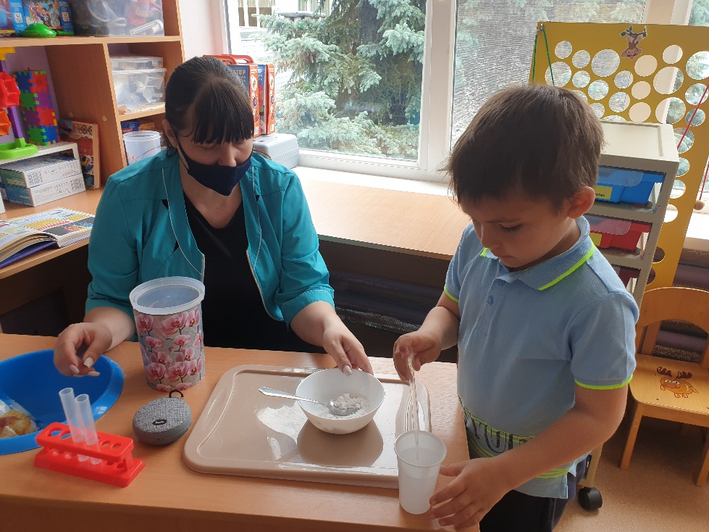

2 Вылейте готовую массу на противень.
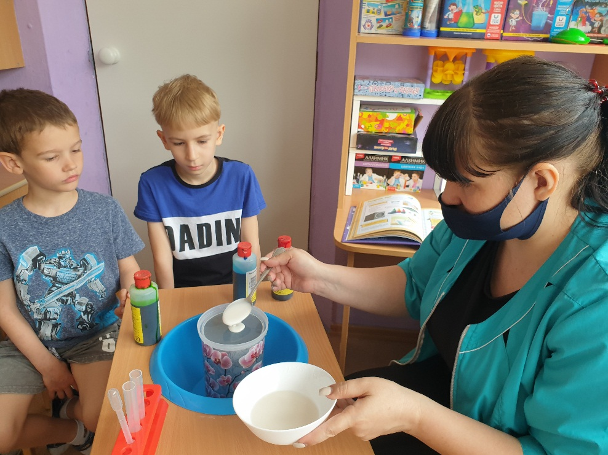
3 Противень поставьте на сабвуфер или колонку добавьте краситель и громко включите музыку.
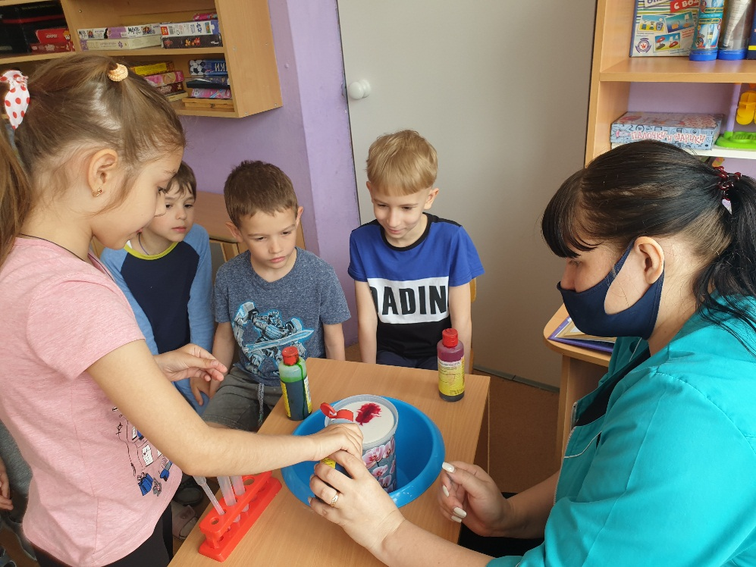

Что происходит? Создается впечатление, что приготовленная Вами масса танцует под музыку. Включая разную музыку на разной громкости, Вы обязательно добьетесь того, что масса действительно будет «танцевать», приобретая удивительные формы.
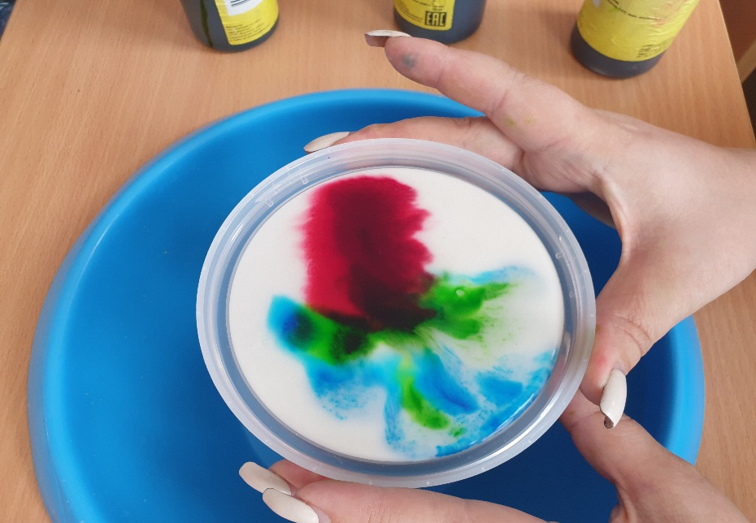
Почему так происходит!? Масса производит эффект танца благодаря вибрации, создаваемой звуковыми волнами.
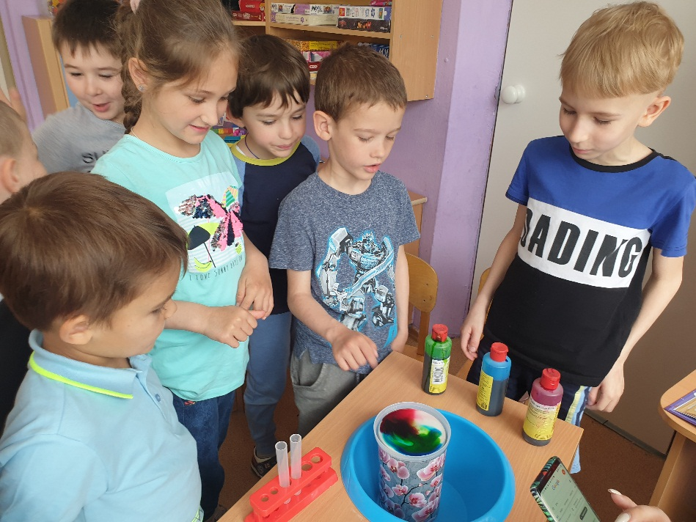
Звуковые волны создают вибрации!

